PTU IN TOUR „BESKIDY”
ul. Piastowska 6/3 tel. 33/ 812-35-67
43 300 Bielsko – Biała
http: \\ www.beskidtravel.com e-mail: intour@intour-beskidy.com.pl
______________________________________________________________ WCZASY NAD MORZEM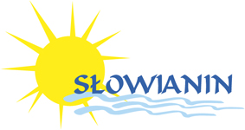
Ośrodek Wczasowy „SŁOWIANIN” - Świnoujście

Świnoujście to najdalej na północny zachód wysunięte polskie uzdrowisko nadmorskie. Jako jedyne miasto w Polsce jest całkowicie położone na wyspach, z których trzy największe - Uznam, Wolin i Karsibór są zamieszkałe. Ośrodek „Słowianin” prowadzimy od 10 lat, jednakże Tradycja Naszej Firmy sięga już 50 lat i co najważniejsze cieszymy się Najlepszą Renomą zwłaszcza pod względem Standardu Naszych Potraw. Zapraszamy wszystkich zainteresowanych w sezonie jak i poza nim na relaks w domowej atmosferze.
O.S.W. „SŁOWIANIN” jest niedużym, położonym w centrum miasta Świnoujścia Ośrodkiem, dlatego dokłada wszelkich starań, aby Klienci czuli się jak w domu. Syte, domowe posiłki, czyste i zadbane pokoje oraz sympatyczna i profesjonalna obsługa jest NAJWIĘKSZYM atutem ośrodka.
Odległość do plaży ok. 800m. (10 min. spacerkiem), do granicy ok. 2km.
Ośrodek oferuje 60 miejsc noclegowych w apartamentach i pokojach 1-,2-,3-,4-osobowe typu studio ( czyli 2 pokoje z korytarzykiem i 1 łazienką) oraz kilka 3 i 4- osobowych dużych pokoi z pełnym węzłem sanitarnym. Wszystkie pokoje posiadają TV. Darmowe wi-fi ( zasięg: restauracja, 1 i 2 piętro)
Recepcja czynna całą dobę, a ośrodkowa stołówka czynna jest od 8.00 do 20.00, dysponuje parkingiem ogrodzonym lecz niestrzeżonym (na tyłach Ośrodka).

TERMIN DO UZGODNIENIA
Koszt osobodnia 185,00 zł/osoby za dobę + opłata klimatyczna 5,40 zł/osoby/dobę ZAPRASZAMY
  - TRANSPORT WE WŁASNYM ZAKRESIE
Cena obejmuje:
- nocleg w pokoju z łazienką i TV
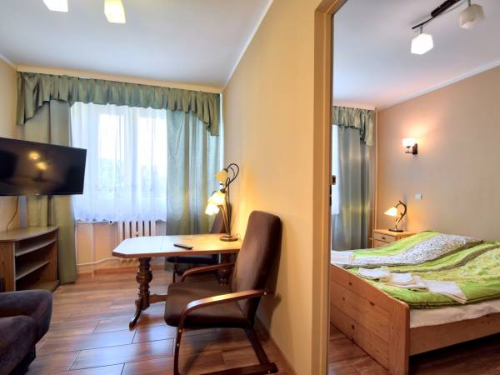
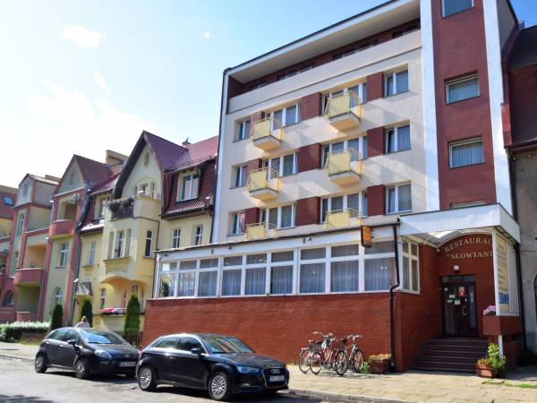
- Wyżywienie ; 2 posiłki dziennie (śniadanie bufet szwedzki, obiadokolacja serwowana do stolika
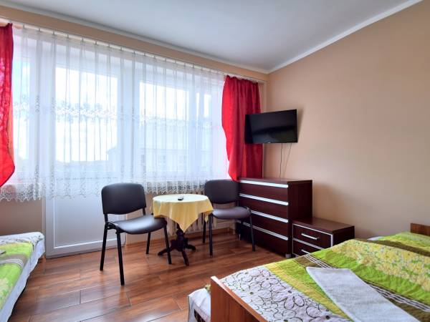
- Podatek

